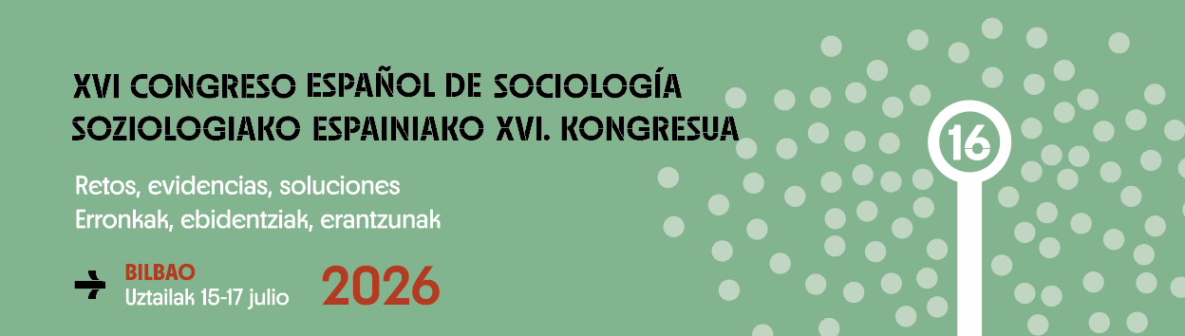
Gossip Machine: Una etnografía digital semiautomatizada de los usos sociales de los chatbots en TikTok

Taboada, Albaª
ª Universidad Autónoma de Madrid, España, email: alba.taboada@uam.es;

Palabras clave: inteligencia artificial, etnografía digital, TikTok, sociologia computacional, Interacción humano-máquina.
Grupo de trabajo: 36 Redes Sociales

1) Introducción: presentación y objetivos
La rápida difusión de la inteligencia artificial generativa comienza a participar de forma activa en las formas cotidianas de comunicación, interacción y expresión emocional (Bareis, 2026). La disponibilidad generalizada de agentes conversacionales basados en modelos de lenguaje ha introducido nuevos intermediarios sociotécnicos en la vida diaria de los usuarios, capaces de producir texto, responder a consultas y mantener intercambios conversacionales de forma continua. En este contexto, los sistemas de inteligencia artificial se incorporan progresivamente a las ecologías comunicativas de las plataformas digitales, donde interactúan con prácticas sociales ya estructuradas por redes sociales, infraestructuras algorítmicas y dinámicas de circulación de información (Taboada, 2025).
La creciente presencia de asistentes conversacionales y otros sistemas basados en inteligencia artificial plantea interrogantes sobre su inserción en redes sociales y mediaciones digitales (Łukasik & Gut, 2025). Más allá de su dimensión técnica, estos sistemas participan en procesos de producción, circulación y legitimación de información y conocimiento, al tiempo que reconfiguran determinadas prácticas de interacción y comunicación mediada. Desde esta perspectiva, resulta relevante examinar empíricamente cómo los usuarios integran estas tecnologías en su vida cotidiana y qué tipos de prácticas emergen en torno a ellas dentro de los entornos digitales.
Este trabajo tiene como objetivo analizar los usos sociales de la inteligencia artificial generativa entre población española, prestando especial atención a las formas en que estas tecnologías se incorporan a la vida cotidiana. Para ello, el estudio examina narrativas públicas producidas por los propios usuarios en la plataforma TikTok, donde se documentan y describen diferentes formas de interacción con agentes conversacionales. Estos microvideos constituyen registros en los que los propios usuarios reportan y representan sus prácticas de uso, ofreciendo información sobre los contextos, finalidades y significados atribuidos a la inteligencia artificial en situaciones cotidianas.
A partir del análisis de estos materiales, la investigación busca identificar patrones de uso, prácticas emergentes y marcos interpretativos asociados a la interacción con agentes conversacionales. De este modo, el estudio pretende contribuir a la comprensión sociológica de cómo los sistemas de inteligencia artificial generativa se insertan en las redes sociales digitales y cómo participan en la configuración de nuevas formas de mediación comunicativa en la vida cotidiana.
2) Planteamiento teórico-metodológico
El estudio se inscribe en el campo de la sociología computacional y adopta un enfoque basado en métodos digitales para analizar prácticas sociales emergentes asociadas al uso de inteligencia artificial generativa (Lindgren & Eriksson Krutrök, 2024). La investigación se basa en una etnografía digital centrada en la plataforma TikTok. El corpus analizado está compuesto por aproximadamente 15.000 microvideos recopilados mediante un procedimiento semi-automatizado de recolección de datos. Estos videos corresponden a publicaciones en las que los usuarios describen o muestran cómo utilizan herramientas de inteligencia artificial generativa en situaciones cotidianas. En muchos casos, los creadores de contenido explicitan el tipo de interacción que mantienen con agentes conversacionales, el problema o situación que motivó su uso y el resultado obtenido. De este modo, los microvideos constituyen registros donde los propios usuarios informar prácticas concretas de uso de la inteligencia artificial.
El análisis combina procedimientos automatizados de procesamiento textual mediante la API de ChatGPT con una revisión cualitativa manual del material. En una primera fase se realiza la transcripción y extracción del contenido textual presente en los videos. Posteriormente se aplica un procedimiento de clusterización temática orientado a identificar patrones recurrentes en el corpus. Este proceso permite agrupar los contenidos en diferentes categorías de uso asociadas a la interacción con sistemas de inteligencia artificial generativa.
3) Resultados: principales aportaciones, resultados y conclusiones
Los resultados preliminares permiten identificar distintos patrones de uso de la inteligencia artificial generativa en la vida cotidiana de los jóvenes españoles. La clusterización temática del corpus revela que los microvideos analizados se organizan en torno a varios tipos de interacción recurrentes con agentes conversacionales. Entre los usos más frecuentes se encuentran la búsqueda de consejo personal, la resolución de problemas cotidianos, la exploración emocional y formas de interacción lúdica o experimental con los sistemas de inteligencia artificial.
El análisis de los datos sugiere la aparición de formas emergentes de relación afectiva entre humanos y agentes conversacionales que todavía han sido escasamente documentadas en la literatura sociológica. En numerosos casos, los usuarios describen a los chatbots como interlocutores capaces de escuchar, comprender o incluso ofrecer una perspectiva imparcial sobre situaciones personales. Estas narrativas incluyen expresiones de confianza, reconocimiento y, en algunos casos, formas incipientes de apego emocional hacia la inteligencia artificial.
El trabajo propone la noción de “amplificación dialógica”, entendida como el proceso mediante el cual las interacciones mediadas por inteligencia artificial intensifican la reflexión individual, la articulación emocional y la negociación de conflictos interpersonales. En lugar de resolver directamente los dilemas personales de los usuarios, estas conversaciones tienden a amplificar la deliberación interna y a producir nuevas interpretaciones de la experiencia cotidiana.
Referencias bibliográficas
Bareis, J. (2026). Big Data Discourses| Ask Me Anything! ◕‿◕—How ChatGPT Got Hyped Into Being. International Journal of Communication, 20, 27. https://doi.org/10.65476/gm817j57
Lindgren, S., & Eriksson Krutrök, M. (2024). Researching digital media and society. Sage.
Łukasik, A., & Gut, A. (2025). From robots to chatbots: Unveiling the dynamics of human-AI interaction. Frontiers in Psychology, 16, 1569277. https://doi.org/10.3389/fpsyg.2025.1569277
Taboada-Villamarín, Alba (2025). La sociología del conocimiento en la era algorítmica: El caso de la COVID-19 en la red. Tesis doctoral. Universidad Autónoma de Madrid. Directores: Cristóbal Torres Albero


